Ventilația și standardul NZEB: ce trebuie să știe dezvoltatorii în 2026
Dacă activezi în dezvoltare imobiliară, probabil ai auzit deja de standardul NZEB (Nearly Zero Energy Building).
Pe scurt, vorbim despre clădiri care consumă foarte puțină energie, iar o parte semnificativă din acest consum este acoperită din surse regenerabile.
În România, acest standard nu mai este doar o tendință, ci o obligație pentru construcțiile noi. Asta înseamnă că fiecare proiect (locuințe individuale, blocuri sau clădiri de birouri) trebuie gândit cu eficiența energetică pe primul loc.
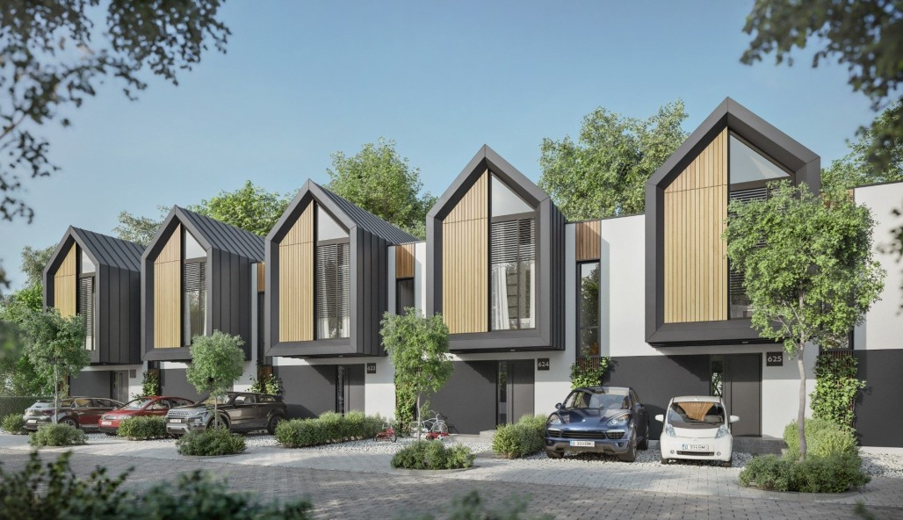
Dar există un aspect care încă este subestimat în multe proiecte: ventilația.

De ce ventilația a devenit esențială
În trecut, lucrurile erau simple: deschideai geamul și aeriseai. În clădirile moderne, însă, situația s-a schimbat radical.
Pentru a reduce pierderile de energie, construcțiile sunt foarte bine izolate și extrem de etanșe.
Rezultatul? Aerul nu mai circulă natural.
Fără un sistem de ventilație bine pus la punct, apar rapid probleme precum:
- concentrație ridicată de CO₂
- umiditate ridicată
- apariția mucegaiului
- disconfort pentru locatari
Aici intervine ventilația cu recuperare de căldură, o soluție care rezolvă simultan două probleme: aduce aer proaspăt și păstrează energia în interior.

Cum funcționează ventilația cu recuperare de căldură
Ideea este simplă și foarte eficientă.
Aerul viciat este evacuat din interior, iar în același timp se introduce aer proaspăt din exterior. În acest proces, căldura din aerul evacuat este transferată către aerul proaspăt.
Astfel:
- aerul nou intră deja încălzit iarna
- pierderile de energie sunt minime
- confortul interior rămâne constant
Sistemele moderne pot recupera până la 90–95% din căldură, ceea ce le face extrem de eficiente în context NZEB.
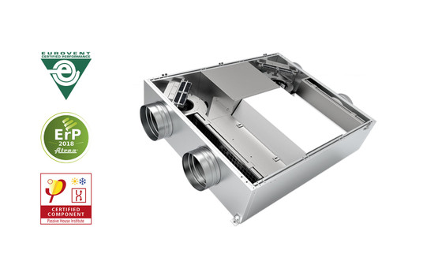

Ce înseamnă asta pentru dezvoltatori
Pentru un dezvoltator, ventilația devine un element strategic al proiectului.

1. Trebuie gândită din faza de proiectare
Integrarea sistemului de ventilație încă din faza de concept face diferența între un proiect eficient și unul problematic. Spațiile pentru echipamente, traseele de tubulatură și poziționarea gurilor de ventilație trebuie planificate din timp.
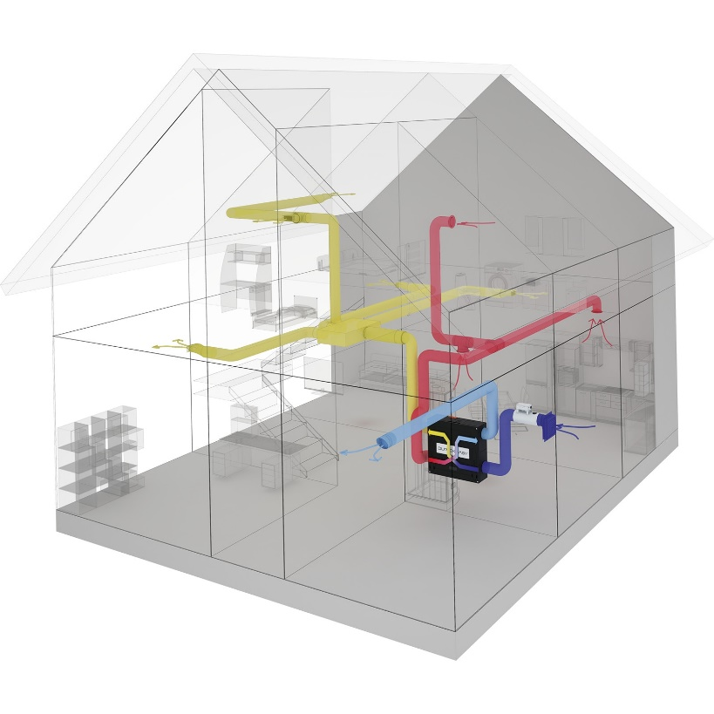

2. Contribuie direct la certificarea energetică
Fără un sistem eficient de ventilație, atingerea standardului NZEB devine mult mai dificilă. Practic, ventilația ajută la reducerea consumului total de energie.

3. Influentează confortul final al locatarilor
Un apartament bine ventilat înseamnă:
- aer curat și proaspăt
- mai puțină umiditate
- un mediu sănătos
Aceste lucruri contează din ce în ce mai mult pentru cumpărători.

Tipuri de sisteme: ce alegi în funcție de proiect
Alegerea depinde de tipul proiectului.

Sisteme centralizate
Sunt cele mai frecvente în proiectele noi.
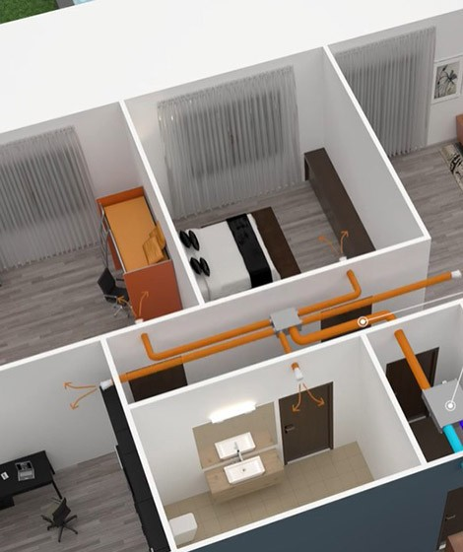
Potrivite pentru:
- case unifamiliale
- blocuri rezidențiale
- clădiri de birouri
Avantajele principale:
- eficiență ridicată
- control complet
- integrare elegantă în proiect

Sisteme descentralizate
O opțiune flexibilă, mai ales în anumite situații.
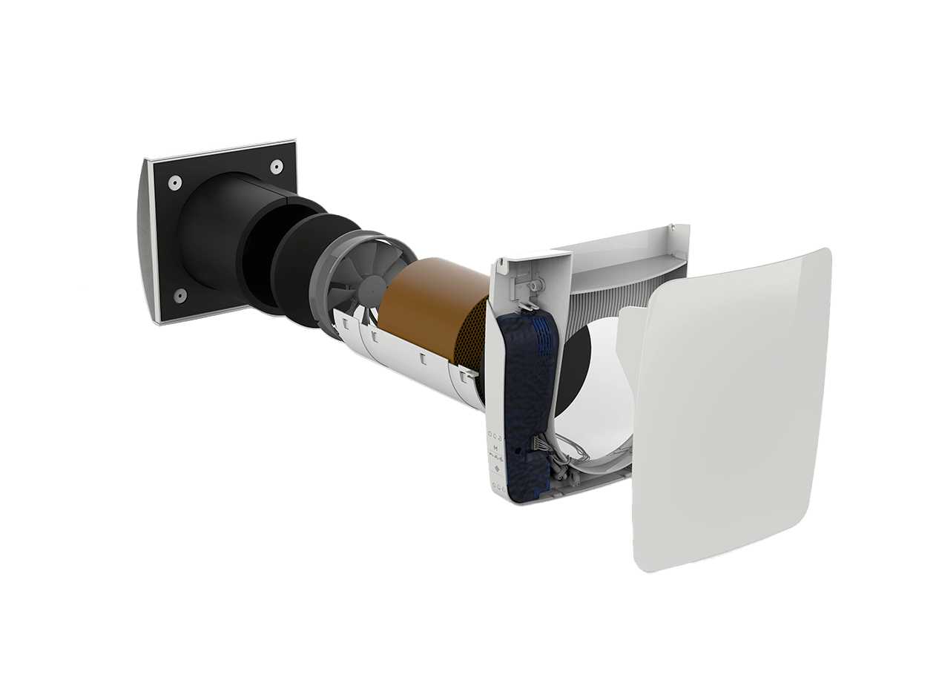
Potrivite pentru:
- renovări
- apartamente individuale
- spații unde nu există loc pentru tubulatură
Avantaje:
- montaj rapid
- costuri inițiale mai mici
- adaptabilitate

Costuri vs. beneficii: merită investiția?
Una dintre cele mai frecvente întrebări este legată de costuri.
Da, un sistem de ventilație cu recuperare de căldură implică o investiție inițială. Dar este important să privim imaginea de ansamblu.
Pe termen scurt:
- costuri pentru echipamente
- costuri de instalare
Pe termen lung:
- facturi mai mici la energie
- creșterea valorii imobilului
- respectarea normelor legale
- mai puține probleme legate de umiditate sau mucegai
În plus, cumpărătorii sunt din ce în ce mai informați și încep să caute locuințe care oferă nu doar design, ci și confort real.

Ventilația ca avantaj competitiv
Într-o piață imobiliară aglomerată, diferențierea este esențială.
Integrarea unui sistem modern de ventilație poate deveni un argument de vânzare puternic:
- „aer curat în permanență”
- „costuri reduse de întreținere”
- „locuință eficientă energetic”
Aceste beneficii sunt ușor de comunicat și au impact direct asupra deciziei de cumpărare.
Mai mult decât atât, un proiect care respectă standardele NZEB și oferă un nivel ridicat de confort interior contribuie la construirea unui brand de încredere pentru dezvoltator.

Concluzie

Standardul NZEB schimbă modul în care sunt proiectate și construite clădirile, iar ventilația este componentă esențială.
Pentru dezvoltatori, integrarea ventilației cu recuperare de căldură înseamnă:
- conformare cu legislația
- eficiență energetică reală
- locuințe mai sănătoase și mai atractive
Pe termen lung, diferența va fi făcută de proiectele care reușesc să combine eficiența cu confortul. Iar ventilația este unul dintre elementele-cheie care le leagă pe amândouă.

